目录
摘要 1
1 系统概述 2
1.1实验目的 2
1.2 主要内容 2
1.3 系统设计思路与总体方案 2
2 系统概述 4
2.1振荡器 4
2.2 分、秒电路设计 5
2.3 24时电路设计 6
2.4 译码电路设计 6
2.5 校时电路设计 8
3 系统仿真 9
3.1 秒脉冲信号仿真 9
3.2 分、秒电路仿真 9
3.3 小时电路仿真 10
3.4 校时电路仿真 10
3.5 整体电路仿真 11
4 仿真调试 12
5 总结与体会 13
参考文献 14

摘要

数字钟是一个将“ 时”，“分”，“秒”显示于人的视觉器官的计时装置。它的计时周期为24小时，显示满刻度为23时59分59秒。一个基本的数字钟电路主要由秒信号发生器、“时、分、秒、”计数器、译码器及显示器组成。由于采用纯数字硬件设计制作，与传统的机械表相比，它具有走时准，显示直观，无机械传动装置等特点。
本设计中的数字时钟采用数字电路实现对“时” 、“分”、“秒”的显示和调整。通过采用各种集成数字芯片搭建电路来实现相应的功能。具体用到计数器，译码器及与非，异或等门集成芯片等。该电路具有计时的功能。
在对整个模块进行分析和画出总体电路图后，对各模块进行仿真并记录仿真所观察到的结果。
实验证明该设计电路基本上能够符合设计要求。
关键词 振荡器、计数器、译码显示器、Multisim

1 系统概述
数字电子钟是由多块数字集成电路构成的，其中有校时电路，计数器，数值比较器，闹钟，译码器和显示器六部分组成。振荡器和分频器组成标准秒信号发生器，不同进制的计数器产生计数，译码器和显示器进行显示，通过校时电路实现对时，分的校准。由于数字电子钟电路包括组合逻辑电路和时序电路。通过它可以进一步学习与掌握各种组合逻辑电路与时序电路的原理与使用方法。数字电子钟有下几部分组成：秒脉冲发生器、校正电路、60进制的秒、分计时器和24进制计时计数器以及秒、分、时的译码显示部分等。

1.1实验目的
1).掌握组合逻辑电路、时序逻辑电路及数字逻辑电路系统的设计、安装、测试方法；
2).进一步巩固所学的理论知识，提高运用所学知识分析和解决实际问题的能力；

1.2 主要内容
1.基本功能
① 准确计时，以数字形式显示时、分、秒的时间。
② 小时的计时要求为24进制，分和秒的计时要求为60进制进位。
③ 校正时间。

1.3 系统设计思路与总体方案
数字时钟基本原理的逻辑框图如下所示：
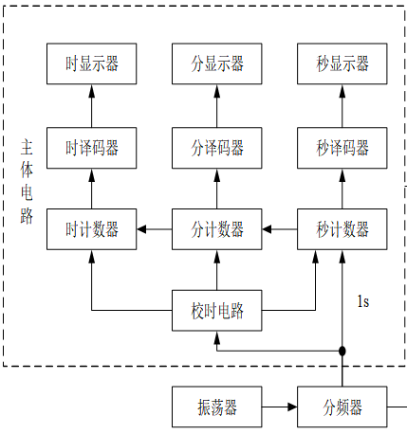
由上图可以看出，振荡器产生的信号经过分频器作为产生秒脉冲，秒脉冲送入计数器，计数结果经过“时”、“分”、“秒”，译码器，显示器显示时间。其中振荡器和分频器组成标准秒脉冲信号发生器，由不同进制的计数器，译码器和显示电路组成计时系统。秒信号送入计数器进行计数，把累计的结果以“时”，“分”、“秒”的数字显示出来。“时”显示由十二进制进制计数器，译码器，显示器构成；“分”、“秒”显示分别由六十进制的计数器，译码器，显示器构成；校时电路实现对时，分的校准。

2 系统概述

2.1振荡器
秒发生电路---振荡器是计时器的核心，振荡器的稳定度和频率的精确度决定了计时器的准确度。一般来说，振荡器的频率越高，计时精度就越高，但耗电量将越大。要想构成数字钟，首先应选择一个脉冲源——能自动地产生稳定的标准时间脉冲信号。而脉冲源产生的脉冲信号的频率较高，即“秒脉冲信号”（频率为1HZ）。将标准秒信号送入“秒计数器”，“秒计数器”采用60进制计数器，每累计60秒发一个“分脉冲”信号，该信号将作为“分计数器”的时钟脉冲。“分计数器”也采用60进制计数器，每累计60分钟，发出一个“时脉冲”信号，该信号将被送到“时计数器”。“时计数器”采用24进制计时器，可实现对一天24小时的累计。此时需要分别设计60进制，24进制计数器，各计数器输出信号经译码器到数字显示器，使“时”、“分”、“秒”得以数字显示出来。
产生秒信号的电路由多种形式，现利用555定时器组成秒信号发生器，如下图所示。R1、R2和C是外接定时元件，将555定时器的高电平触发端THR与低电平触发端TRI连接在一起，接到R2和C的连接处，将放电端DIS接到R1、R2的连接处，CON端接有10nf的滤波电容，以提高电路的稳定性，也可不接。
因为该电路输出脉冲的周期为：
T=0.7（R1+2R2）C
若T=1s，令C=10μF，R1=15KΩ，则R2=68KΩ，使输出脉冲周期为1S。
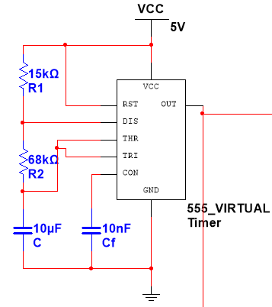

2.2 分、秒电路设计
计数电路就要用到计数器，而计数器又有同步和异步之分。这里时计数电路要用到24进制计数器；
74160计数器不仅具有二进制加法计数功能，还具有预置数、保持、和异步置零等附加功能。图中LD为预置数控制端，A-D为数据输入端，CLK为进位输出端，CLR为异步置零端，ENP、ENT为工作状态控制端。
有了“秒”信号，则可根据60秒为1分，60分为1小时，24小时为1 天的进制，分别选定“秒”、“分”、“时”的计数器。在“秒”计数器中，因为是60 进制，即有60 个“秒”信号，才能输出一个“分”进位信号。若用十进制数表示需要两位十进制的数（个位和十位），这样，“秒”个位应是十进制，“秒”十位应是六进制，符合人们计数的习惯。“秒”计数器中通常用两个十进制计数器的集成片组成，然后再采用反馈归零的方法使“秒”十位变成六进制，以使个位、十位合起来实现60进制。
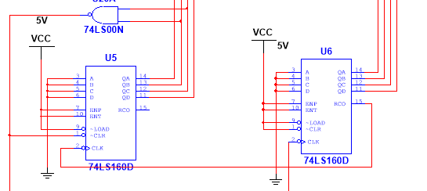

如图，其中个位计数为十进制形式。个位与十位计数器之间采用同步级连方式，将个位计数器的进位输出信号接至十位计数器CLK，完成个位对十位计数器的进位控制。选择十位计数器QC与QB做反馈端，经与非门输出控制CLR，接成六进制计数形式。当计数器状态60时，瞬间异步清零00000000，并输出一进位。

2.3 24时电路设计
24进制时计数器也是采用两片74ls160连接而成的。其低位也是十进制计数器，信号端接的是分单元的进位信号。高位的脉冲信号是时单元低位的进位信号。当高位计数为0001，低位为0010时，即时计数器计数到24时通过CLR清零端控制把时单元两片74ls160计数清零成00，这样就形成了24进制时计数器。其具体在电路中的接法如图所示。
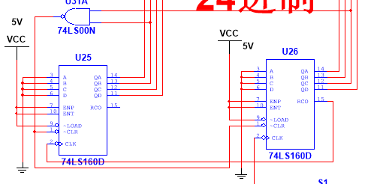

2.4 译码电路设计
74ls48为有内部上拉电阻的BCD－七段译码器/ 驱动器，其引脚图如图3-4所示。输出端（Ya－Yg）为高电平有效，可驱动灯缓冲器或共阴极VLED。当要求输出0-15时，消隐输入（BI）应为高电平或开路，对于输出为0 时还要求脉冲消隐输入（RBI）为高电平或者开路。当BI为低电平时，不管其它输入端状态如何，Ya－Yg均为低电平。当RBI 和地址端（A0－A3）均为低电平，并且灯测试输入端（LT）为高电平时，Ya－Yg为低电平，脉冲消隐输出（RBO）也变为低电平。当BI为高电平或开路时，LT为低电平可使Ya－Yg均为高电平。
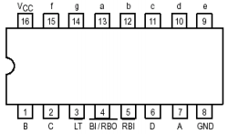

74ls48引出端符号和功能：
A0 －A3 译码地址输入端
BI/ RBO 消隐输入（低电平有效）/ 脉冲消隐输出（低电平有效）
LT 灯测试输入端（低电平有效）
RBI 脉冲消隐输入端（低电平有效）
Ya－Yg 段输出
74ls48译码输出样式：
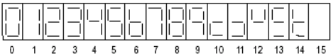
74LS48除了有实现7段显示译码器基本功能的输入（DCBA）和输出（Ya～Yg）端外，7448还引入了灯测试输入端（LT）和动态灭零输入端（RBI），以及既有输入功能又有输出功能的消隐输入/动态灭零输出（BI/RBO）端。
译码电路的功能是将“秒”、“分”、“时”计数器的输出代码进行翻译，变成相应的数字。用于驱动LED七段数码管的译码器常用的有74LS48。74LS48是BCD-7段译码器/驱动器，其输出是OC门输出且低电平有效，专用于驱动LED七段共阴极显示数码管。由74LS48和LED七段共阴数码管组成的一位数码显示电路如图所示。若将“秒”、“分”、“时”计数器的每位输出分别接到相应七段译码器的输入端，通过74ls48编码后再接到相应的数码管引脚上，便可进行不同数字的显示。
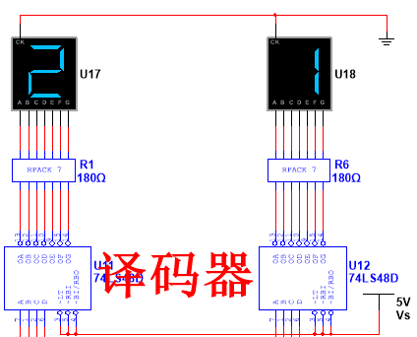

2.5 校时电路设计
本次设计通过单刀双掷开关来对数字时钟进行校正，开关的一端555信号源，另一端分别接分单元和时单元低位的信号端，通过单刀双掷开关拨打连接到555,其产生的脉冲来分别对时、分单元进行校正。接法如图所示。
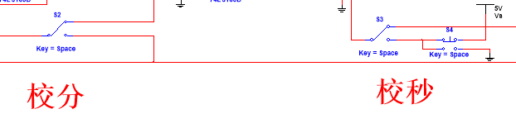

3 系统仿真

3.1 秒脉冲信号仿真
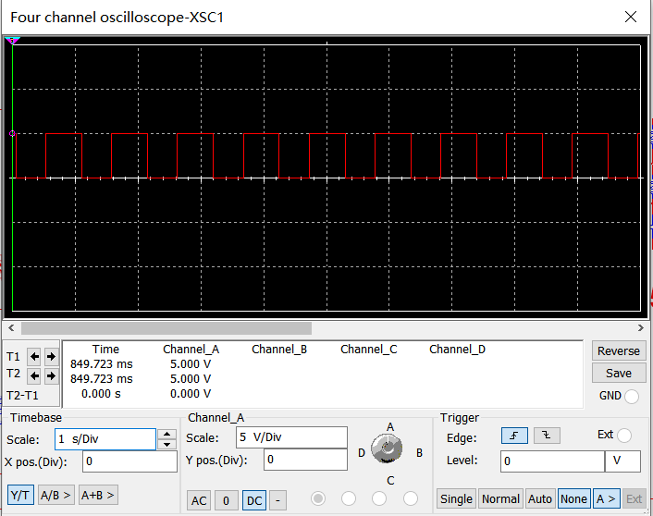

3.2 分、秒电路仿真
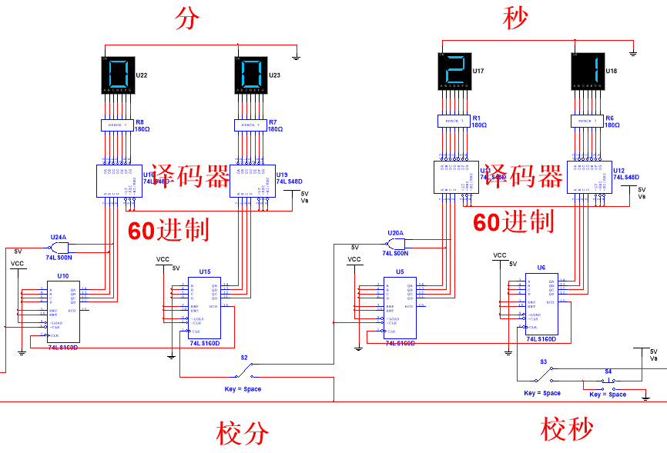

3.3 小时电路仿真
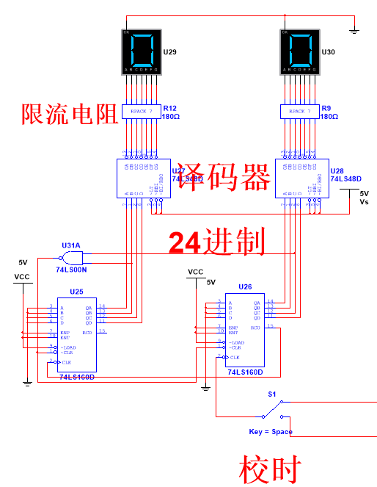

3.4 校时电路仿真
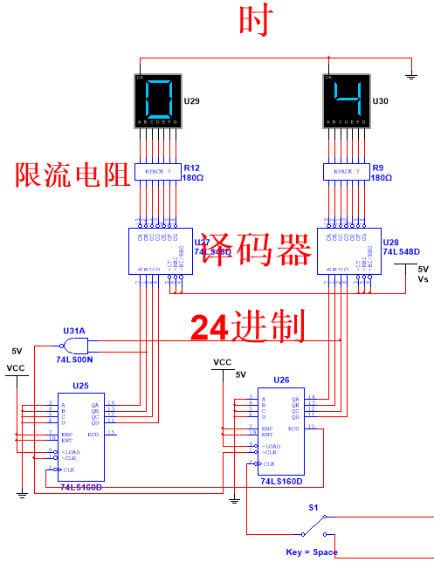

3.5 整体电路仿真
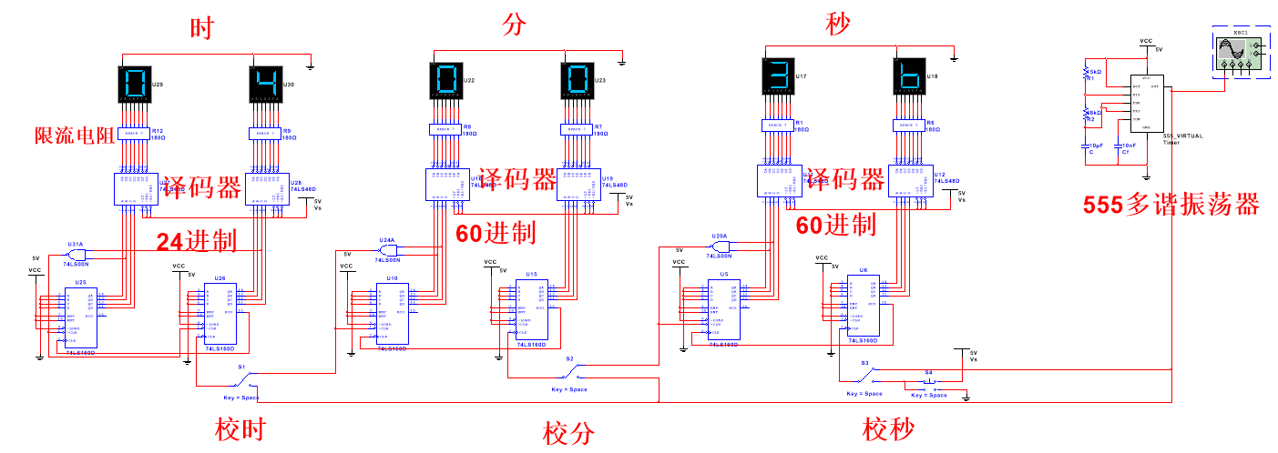

4 仿真调试

当完成数字时钟设计后，通电发现其中分的高位数码管亮，但不变化，低位的进位信号对其没有影响。经检测后，发现该数码管对应的74ls48译码器连接错误，修改电路之后分高位计数正常，可以肯定原来的译码器是连接错误的。时钟能够正常工作后，发现自己设计的校时电路不起作用。最初设计是通过按键直接把秒单元的脉冲信号接到分和时单元的进位信号上，从而进行校时。不过按照该设计进行连接，当校时的时候却造成了整个电路的计时混乱。最后在电路上加上了一个单刀双掷开关，开关一端接进位端子，当需要进行校时时，把开关的另一端接到秒脉冲上可进行校时。不过按下开关时不可避免的会造成抖动，引起数码管计数的跳动，后续设计可以接上了一个电阻来消除抖动影响。通过几天的研究，做出来的数字时钟整体效果很好，计数正常，校时也很稳定。

5 总结与体会

这次课程设计是对以前所学数电知识的一次应用和练习，从中不仅强化了我对教材中知识的理解和掌握。而且也拓展了我在数字电子技术方面的知识，和对自己所学专业的认识。课程设计更是一个把所学知识应用于实践的过程，它对我动手能力的提高不言而喻。同时我从这次课设中知道：知识不仅仅是写在书本上的文字和死板的理论，它更是指导我们实践的工具。用一些比较简单的逻辑器件，经过一定的理论知识分析，将它们组合在一起就构成了我们生活中普遍应用的电子电路。完成课程设计的任务以后，看到自己的成果感到很有成就感，从而加强了自己对本课程的兴趣，更加有利于对本课程方面知识的进一步拓展性学习。
当我看到自己的成果时内心也是颇为激动，终于完成了。我在这次实验中也学到了很多，1、课程设计一定要秉持严谨的态度，在电路仿真时细节是必须要关注的，在仿真时很多次就因为没注意线，导致线路出错。2、课程设计教会我如何初步使用MULTISM。3、通过数电课程设计使我对以往的知识有更深的见解，加深了对组合逻辑电路和时序逻辑电路理解。4我们在实践中不懂的部分要通过各种途径去了解，而不是光说不做，正因如此我才发现自己的很多不足之处。

参考文献
- 李景宏，马学文.电子技术实验教程.沈阳：东北大学出版社.200
- 王永军，李景华编著.数字逻辑与数字系统.北京：电子工业出版社，2002
- 高吉祥，易凡编著.电子技术基础实验与课程设计.北京：电子工业出版社，2002
- 陈大钦编著. 电子技术基础实验. 北京：高等教育出版社，2000
- 李晶皎，李景宏，曹阳编著. 逻辑与数字系统设计.北京：清华大学出版社，2009
[6] 康华光．电子技术基础数字部分[M]．第六版．北京市西城区：高等教育出版社，2017.

